RoutineTrack
Relazione sintetica di progetto Android/Kotlin

RoutineTrack ? un?app mobile per creare, monitorare e sincronizzare abitudini personali. Il progetto usa Jetpack Compose e Material 3 per la UI, Room per la persistenza locale, Retrofit per la comunicazione con il backend Flask e TiDB per il cloud sync.

Obiettivo del progetto
- Offrire una home giornaliera con calendario settimanale e progresso delle abitudini.
- Consentire registrazione, login, profilo utente e sincronizzazione cloud.
- Mantenere un?architettura semplice e spiegabile: UI, ViewModel, Repository, Room e API remote.
Versione finale senza recupero password via email: la funzionalit? OTP ? stata rimossa per mantenere stabile il rilascio.

1. Architettura generale
L?app segue un?impostazione offline-first: i dati vengono salvati localmente in Room e poi sincronizzati con il backend online quando l?utente lo richiede dalle impostazioni. La UI osserva StateFlow esposti dai ViewModel e non comunica direttamente n? con Room n? con Retrofit.
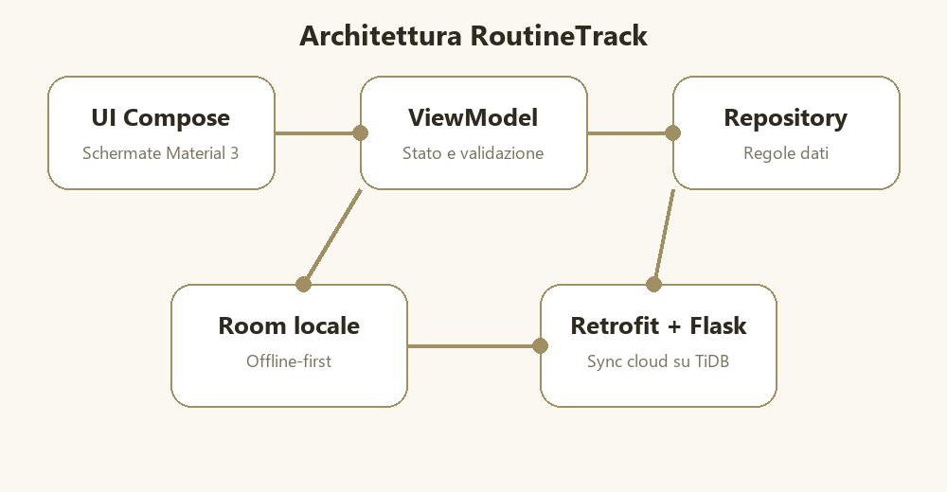
Figura 1 - Flusso dati semplificato tra UI, logica applicativa, database locale e cloud.

Componenti principali
- Jetpack Compose: schermate dichiarative e stato osservabile.
- Room: archivio locale per utenti, abitudini e completamenti.
- Retrofit: client HTTP verso il backend Flask ospitato su Render.
- WorkManager e notifiche: gestione dei reminder locali.

2. Account, accesso e sincronizzazione
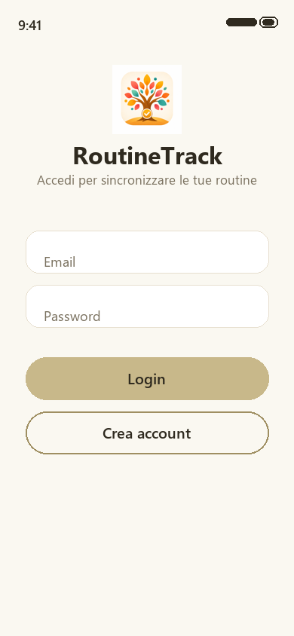 | Login e registrazione  - L?utente accede con email e password.  - La registrazione crea l?utente nel backend e salva la sessione locale.  - Dopo il login la navigazione porta alla Home e abilita sync e dati personali.  - Gli errori sono mostrati con messaggi semplici, senza codici HTTP tecnici.
La scelta di non includere il recupero password via OTP riduce le dipendenze esterne e permette una consegna stabile: rimangono account reali, login, logout e sincronizzazione cloud.

3. Home e tracciamento quotidiano
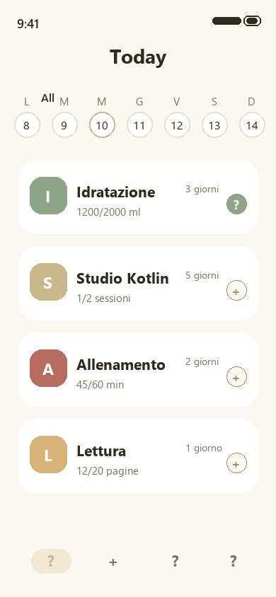 | Uso quotidiano  - La Home mostra la giornata corrente e la barra settimanale.  - Ogni card indica nome, progresso, streak e stato completato.  - Per abitudini numeriche si pu? aumentare o diminuire il valore con + e -.  - Con pressione prolungata sul + si inserisce manualmente un valore grande, ad esempio 2000 ml.
La schermata ? pensata per essere rapida: l?utente deve poter aggiornare le routine in pochi tocchi, senza entrare in schermate secondarie per ogni azione semplice.

4. Creazione e modifica delle abitudini
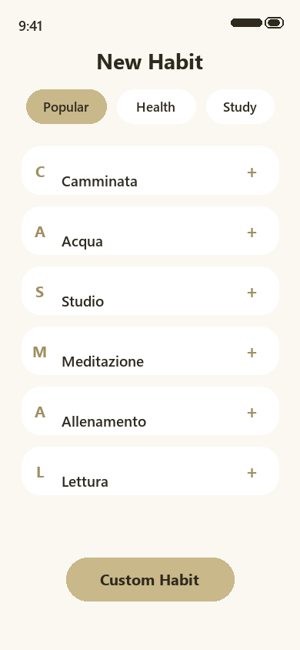 | 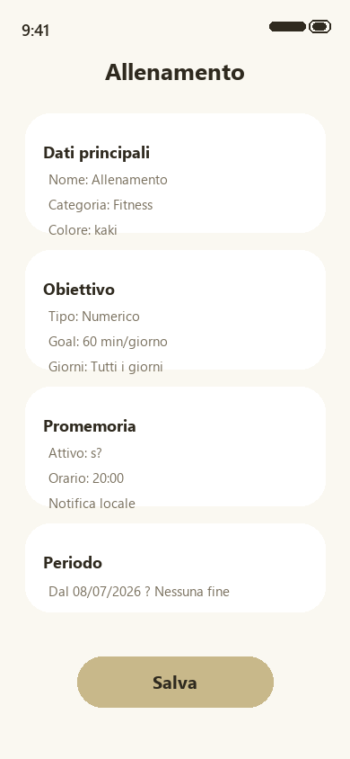
Figura 2 - Schermate rappresentative per scelta template e modifica dettagli abitudine.
La schermata New Habit propone categorie e template per velocizzare la creazione. La schermata di dettaglio/modifica raccoglie nome, descrizione, colore, tipo di obiettivo, giorni attivi, promemoria e periodo di validit?. Il salvataggio passa dal ViewModel al Repository, che aggiorna Room e marca i dati come da sincronizzare.
- Abitudini booleane: completate/non completate.
- Abitudini numeriche: target e unit?, inclusa la gestione del tempo.
- Reminder: notifiche locali gestite con permesso Android e WorkManager.

5. Statistiche, impostazioni e conclusione
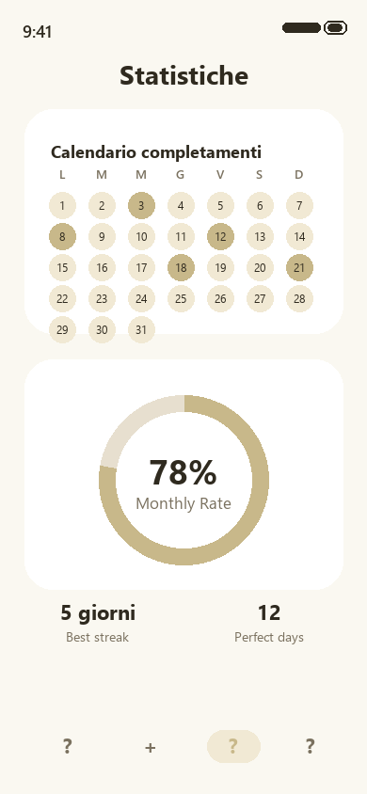 | 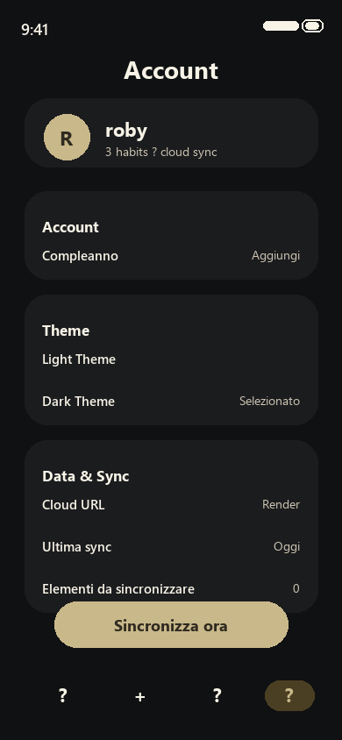
Figura 3 - Statistiche mensili e impostazioni account/cloud.
La sezione statistiche mostra completamenti mensili, percentuale di successo, streak e giorni perfetti. Le impostazioni permettono di gestire profilo, compleanno, tema chiaro/scuro, icona launcher, sincronizzazione cloud, restore e logout.

Punti di forza finali
- UI moderna con palette bianco caldo/kaki e supporto dark mode.
- Database locale Room, utilizzabile anche senza rete.
- Cloud sync stabile su backend Flask + TiDB + Render.
- Codice separato per livelli, leggibile e difendibile all?esame.
In sintesi, RoutineTrack realizza un?app completa per la gestione personale delle abitudini, con funzionalit? essenziali, architettura ordinata e una base pronta per estensioni future.

